Enseignement Scientifique

DST D’Enseignement Scientifique

Appréciations :

Note :

____________

Signature :

SVT :

Exerccie 1 :

1) Les conclusions de Pouchet ne sont pas correctes car en chauffant à cent degrés, et aussi d’après le graphique, toutes les bactéries ne sont pas éliminées et donc, les survivantes vont proliférer et repeupler leur environnement.

2) L’expérience témoin que Pouchet aurait dut réaliser aurait été de faire bouillir de l’eau et non de l’eau de foin pour pouvoir la comparée avec le tube d’eau de foin.

3) Pouchet a omis que l’ébullition à cent degrés ne suffisais pas car la présence du foin dans l’eau apporte d’autre types de bactéries qui sont plus résistantes au températures élevées par rapport à celles déjà présentes.

Exercice 2 :

1)

La formation de bicouches est due à la partie hydrophobe du phospholipide. Cette dernière appartenant à la cellule qui baigne dans le liquide forme une couche à l’extérieur et à l’intérieur de la cellule pour empêcher tout échange avec l’extérieur. Grâce à l’hydorphobie de du bas du phospholipide.

Titre : barrière de phospholipides isolant le liquide (bleu foncé) de la cellule du liquide extérieur (bleu claire).

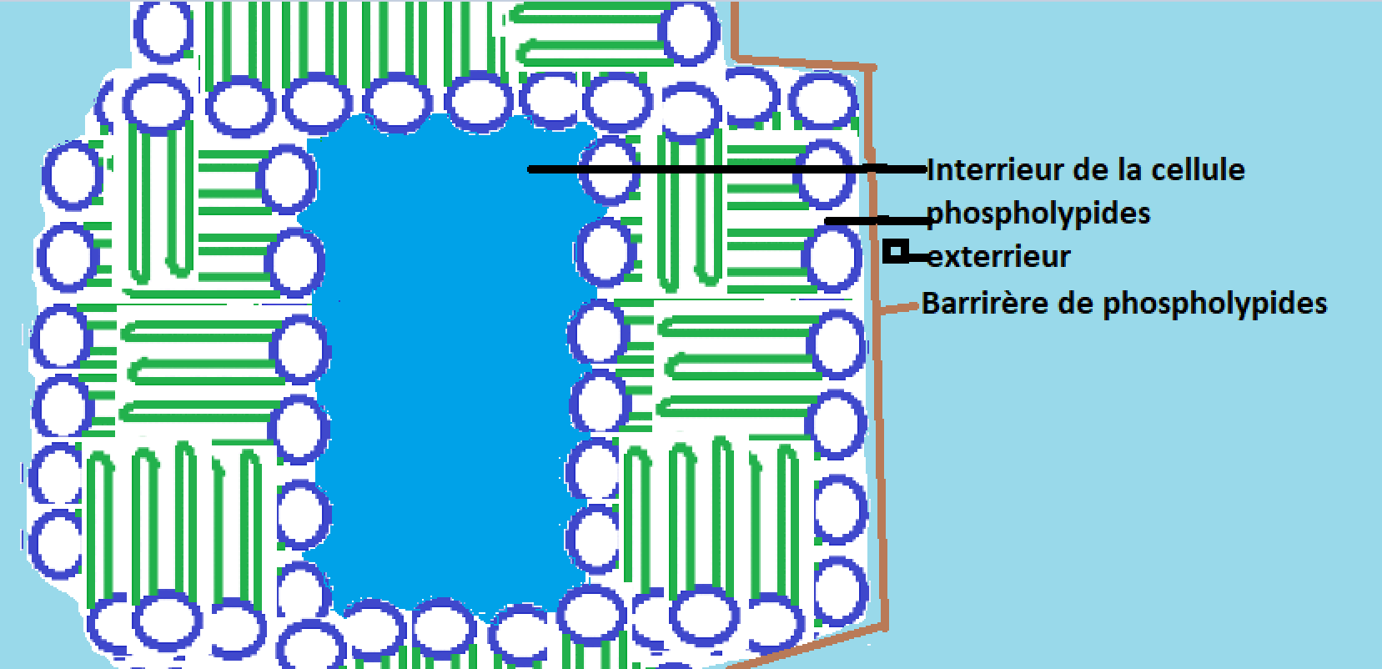

Titre : Schéma d’un phospholipide.



Partie hydrophile

phospholipide

Partie hydrophobe

2) Les propriétés chimiques et l’analyse de l’hydrophobicité de la membrane, en repérant les pics les plus élevés (plus de 100 rn score d’hydrophobicité) on pourra déterminer que ces parties là seront hydrophobes donc transmembranaires, car cette dernière aura pour but de faire passer les besoin de la cellule.

Exercice 3 :

1) Les images sont faites aves un microscope à balayage électronique.

2) Titre : Processus de libération des neurotransmetteurs.

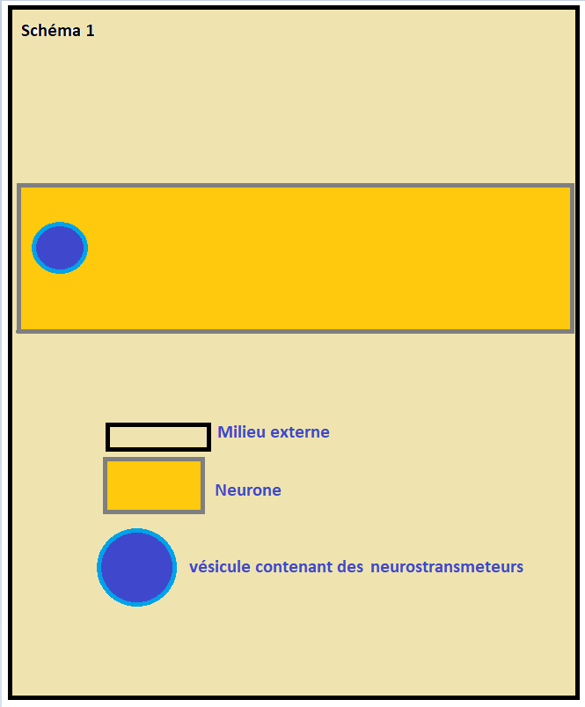

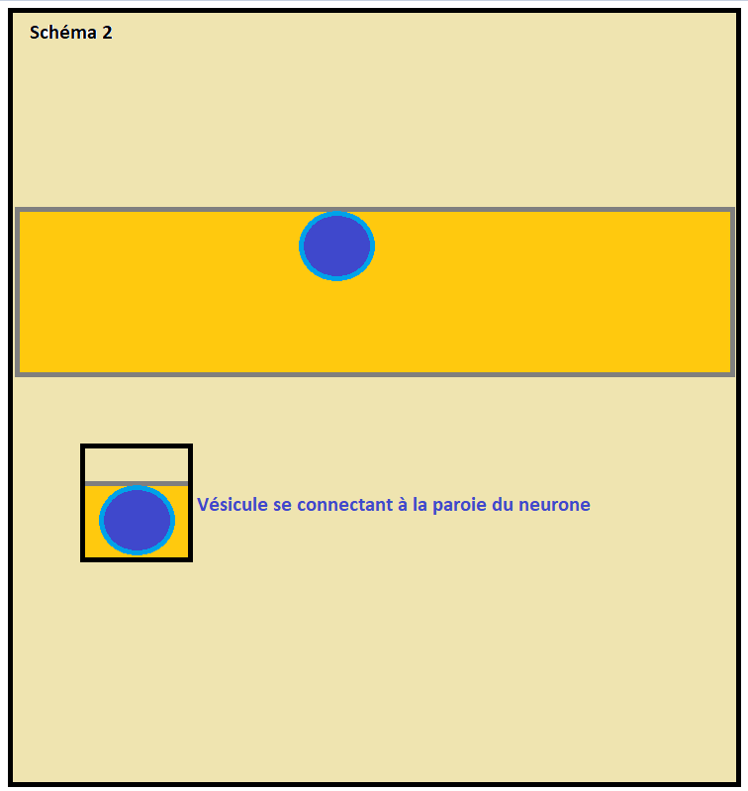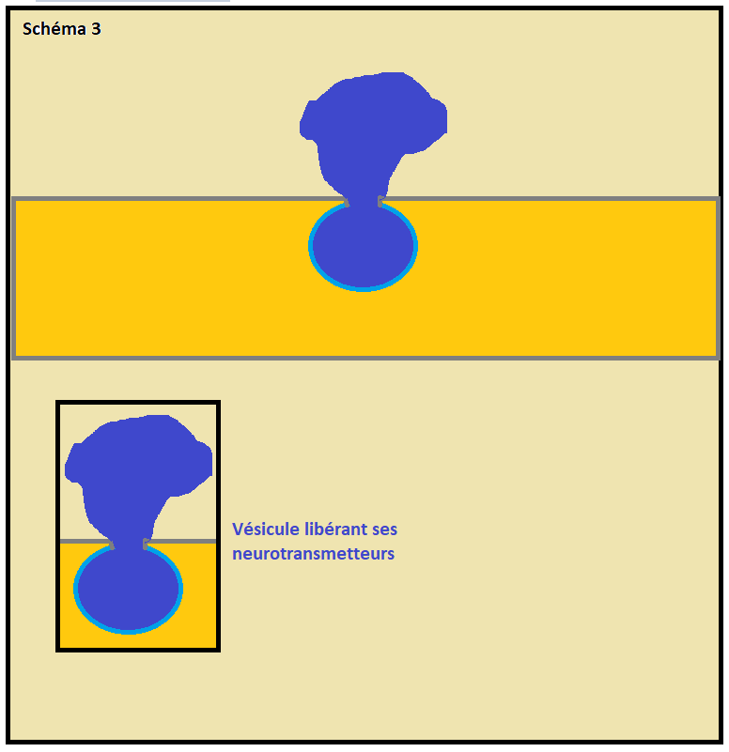

3) la structure est créé par un assemblage de phospholipides qui maintiennent et empêche le contenu présent dans le cercle de phospholipides de s’échapper. Les flèches jaunes montent les vésicules et les flèches rouges montrent le complexe de phospholipides.

Titre : schéma de la vésicule et des phospholipides.

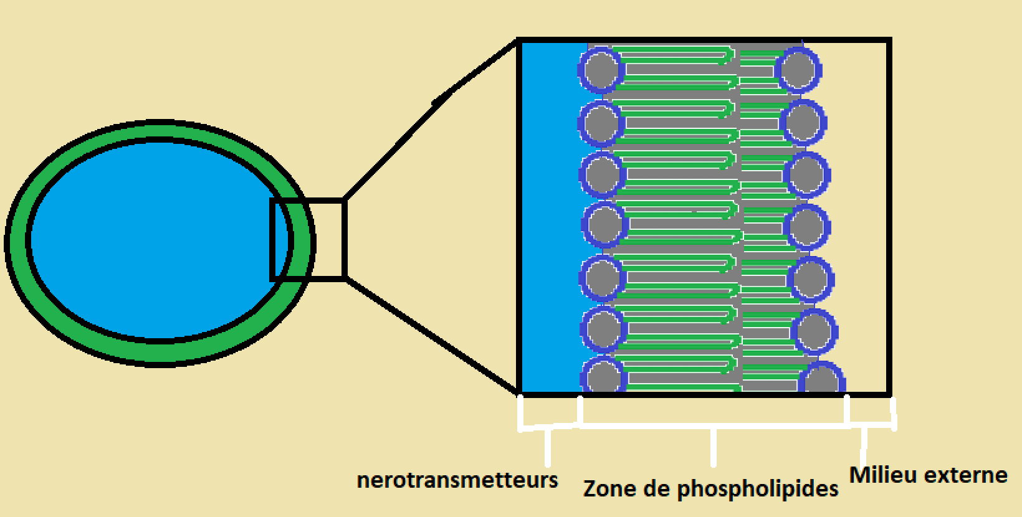

Physique :

LA latitude d’un point sur terre vaut 0° lorsqu’il se trouve sur le méridien de Greenwich